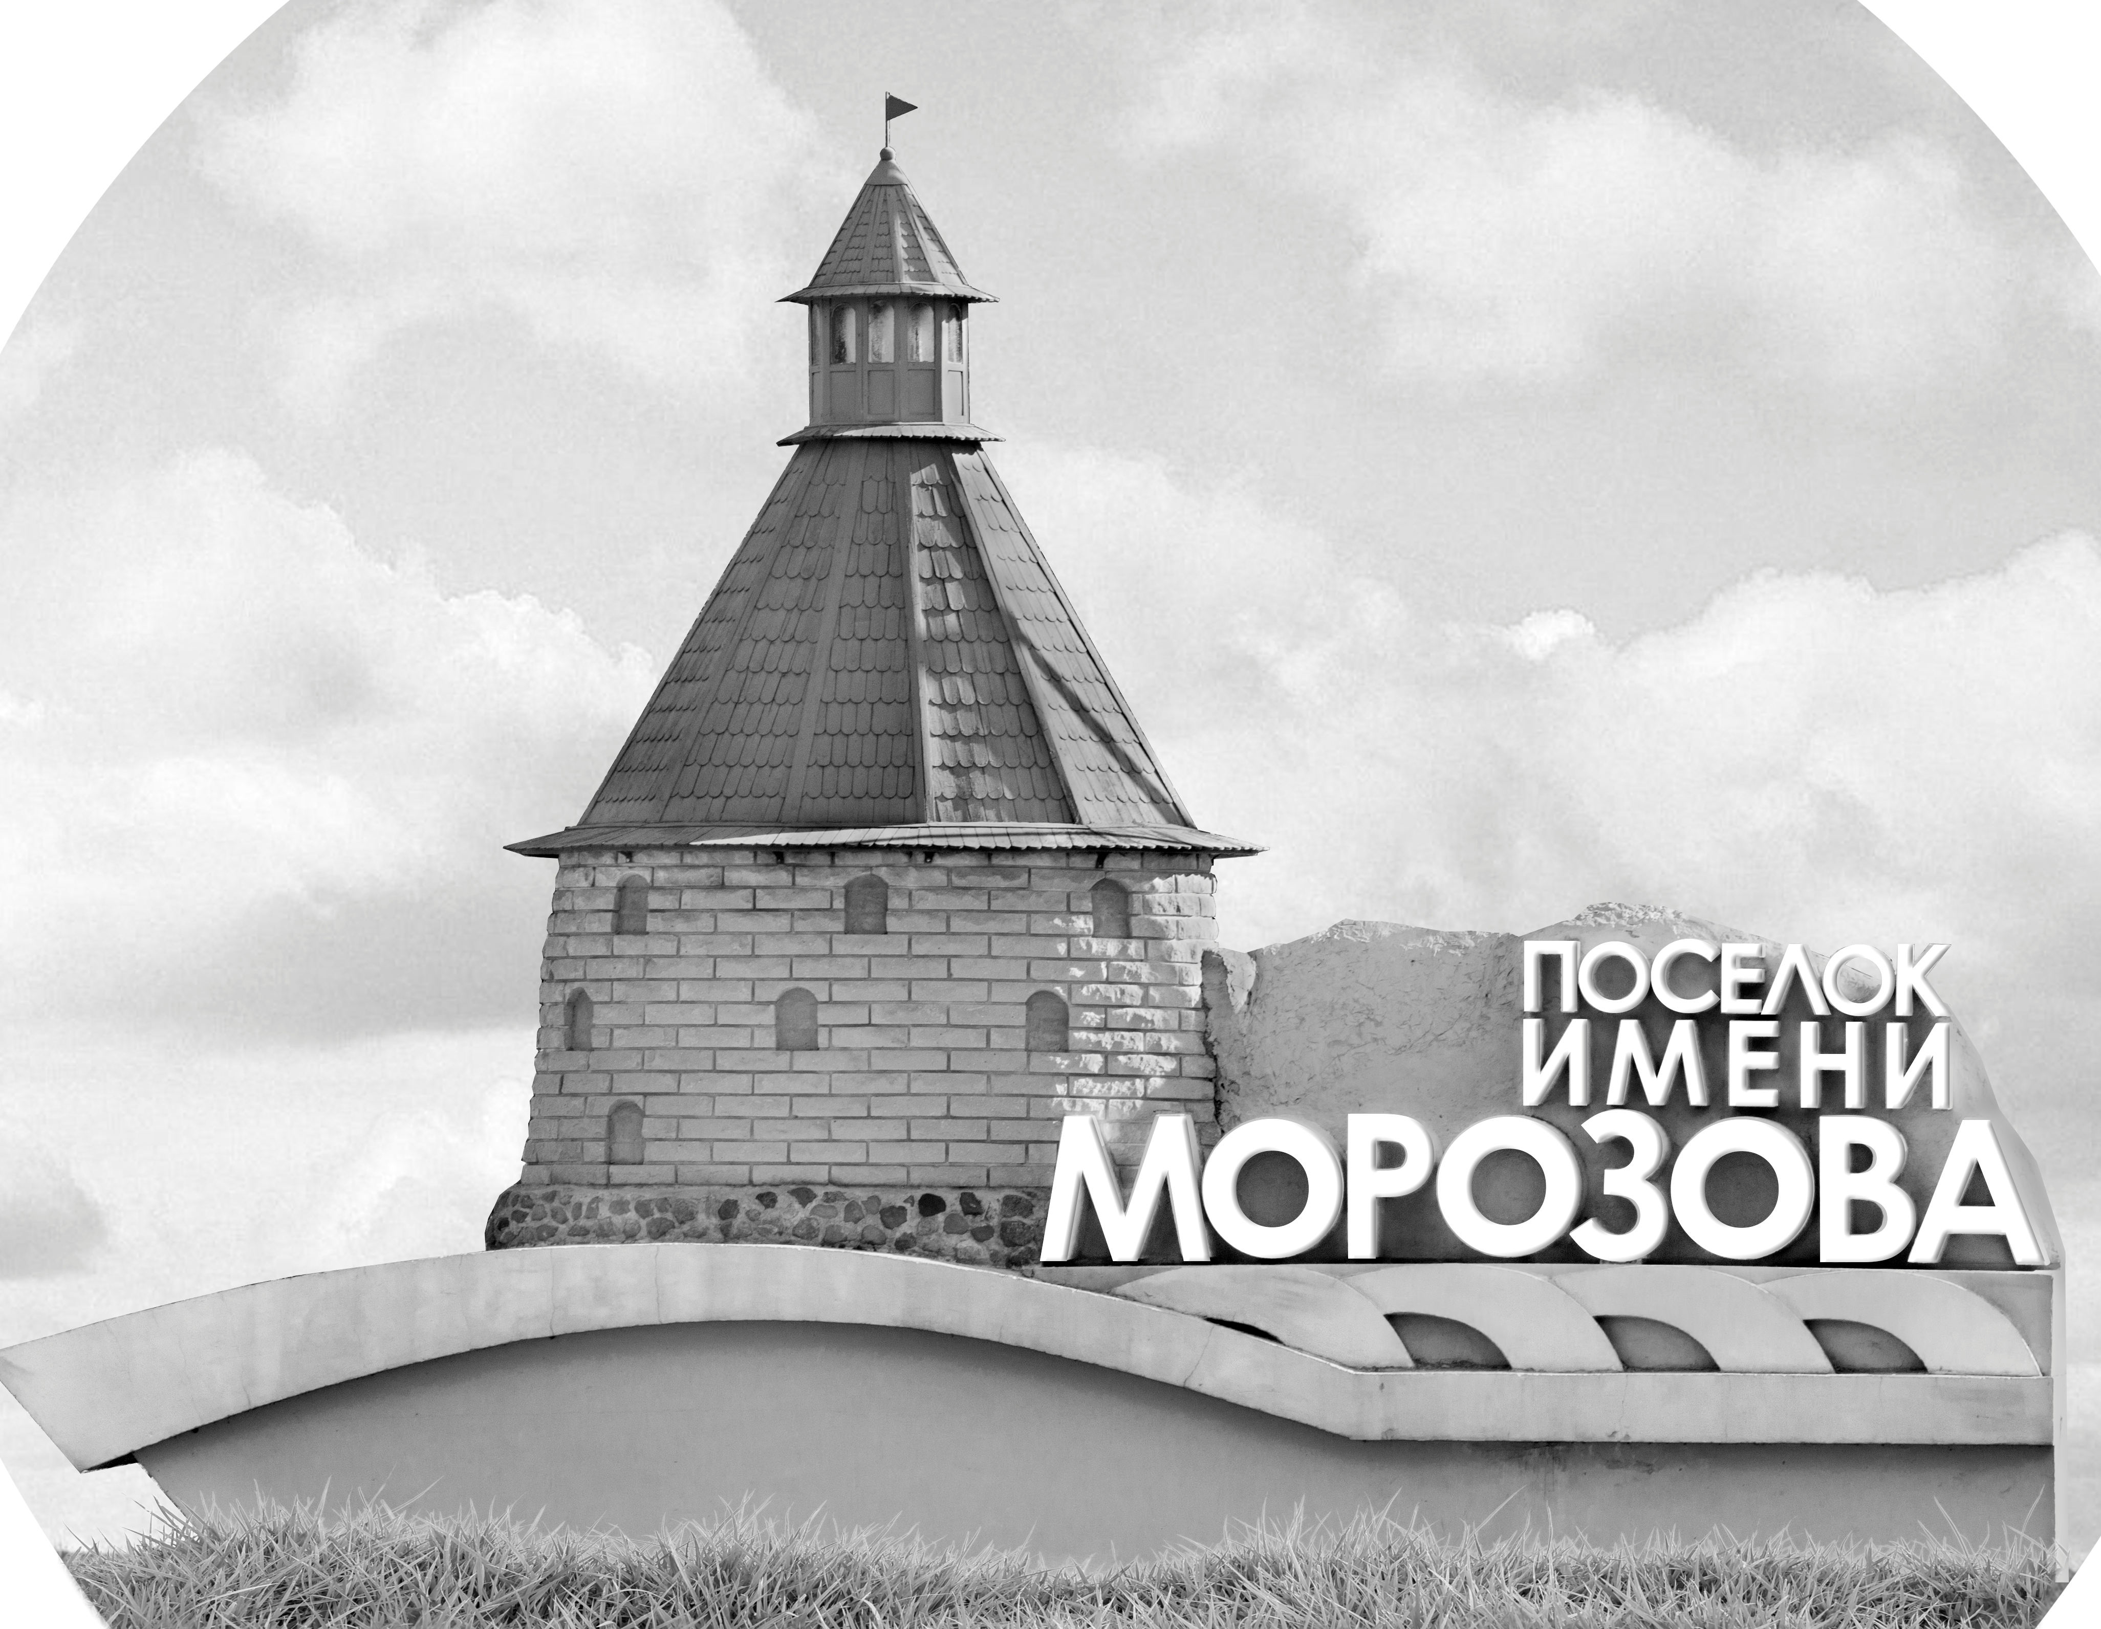 | ОФИЦИАЛЬНЫЙ ПРОТОКОЛ МАТЧА | Год рождения/Дивизион
 |  | 2008
1
Соревнование | Кубок ЛАДОГИ |  |  | Дата | 24.03.2019 | Игра № | 9
Место проведения | ЛЕНИНГРАДСКАЯ ОБЛАСТЬ | Арена | «ХОРС» | Время | 16-00 | Зрители | 100

«A» «СКА-Варяги» пос. имени Морозова |  |  |  |  |  | Взятие ворот |  |  |  |  |  |  | Удаления
№ | Фамилия Имя |  | (К/А) | Поз. | Игр. | # | Время |  | Г | А 1 | А 2 | ИС | Время |  | № | Мин | Нарушение | Начало |  | Оконч.
25 | Горбунов Иван |  |  | В | Да | 1 | 1 | 33 | 13 |  |  | +1 | 17 | 30 | 30 | 2 | ЗД-КА | 17 | 30 | 19 | 30
90 | Юрьев Ярослав |  |  | В | Да | 2 | 10 | 08 | 13 | 67 | 12 | +1 | 37 | 37 | 16 | 2 | НП-АТ | 37 | 37 | 39 | 37
8 | Лобов Даниил |  |  | Н | Да | 3 | 14 | 37 | 12 | 13 |  |  | 41 | 43 | 11 | 2 | ЗД-КА | 41 | 43 | 41 | 59
9 | Тарабрин Глеб |  |  | Н | Да | 4 | 33 | 14 | 13 |  |  | +1
10 | Тобин Арсений |  |  | Н | Да
11 | Василевский Иван |  |  | Н | Да
12 | Черкасов Владимир * |  |  | Н | Да
13 | Гоголинский Илья |  | К | Н | Да
15 | Лунёв Никита |  |  | Н | Да
16 | Пугачев Емельян |  |  | З | Да
30 | Цыплаков Илья |  |  | Н | Да
31 | Андрющенко Андрей |  |  | Н | Да
37 | Зырянов Александр |  |  | З | Да
61 | Зотов Павел |  |  | Н | Да
67 | Цыплаков Даниил |  |  | З | Да
70 | Османов Тимур |  |  | Н | Да
71 | Ткач Даниил |  |  | З | Да
91 | Хозов Даниил |  |  | З | Да
Главный тренер |  | Храмцов Никита |  |  |  | Тренер |  |  |  |  |  |  |  |  |  |  | подпись | ‌

«Б» «Форсаж» Липецк |  |  |  |  |  | Взятие ворот |  |  |  |  |  |  | Удаления
№ | Фамилия Имя |  | (К/А) | Поз. | Игр. | # | Время |  | Г | А 1 | А 2 | ИС | Время |  | № | Мин | Нарушение |  | Начало |  | Оконч.
1 | Иванищев Степан |  |  | В | Да | 1 | 4 | 53 | 10 | 9 | 44 |  | 1 | 03 | 44 | 2 | НП-АТ |  | 1 | 03 | 3 | 03
 |  |  |  |  |  | 2 | 6 | 48 | 80 | 95 |  |  | 8 | 08 | 96 | 2 | ЗД-КЛ |  | 8 | 08 | 10 | 08
9 | Панков Николай |  |  | З | Да | 3 | 15 | 25 | 10 | 44 | 95 |  | 11 | 51 | 79 | 2 | НП-АТ |  | 11 | 51 | 13 | 51
10 | Никулин Марк * |  | А | Н | Да | 4 | 26 | 20 | 55 | 86 | 65 |  | 32 | 39 | 79 | 2 | ПОДН |  | 32 | 39 | 33 | 14
20 | Уваров Николай |  |  | Н | Да | 5 | 27 | 13 | 86 | 65
31 | Максимов Артем |  |  | З | Да | 6 | 30 | 55 | 80
44 | Кравцов Александр |  |  | Н | Да | 7 | 34 | 58 | 9 | 44
55 | Якунин Михаил |  |  | Н | Да | 8 | 41 | 59 | 65 | 55 | 86 | +1
65 | Лачков Алексей |  |  | Н | Да | 9 | 42 | 19 | 86 | 55
78 | Донских Егор |  | А | З | Да
79 | Тарасенко Александр |  | К | Н | Да
80 | Нестеров Александр |  |  | Н | Да
86 | Данилов Максим |  |  | Н | Да
95 | Рязанов Сергей |  |  | З | Да
96 | Чукардин Никита |  |  | З | Да
Главный тренер |  | Путилин Андрей |  |  |  | Тренер |  |  |  |  |  |  |  |  |  |  | подпись | ‌

Послематчевые броски |  |  |  |  | Игра вратарей |  |  |  | По периодам |  | 1 | 2 | 3 | ОТ | ПБ | Общ. | Время игры
«А» | «Б» | Вр «А» | Вр «Б» | Счет | Время |  | «А» | «Б» | Взятие ворот | «А» | 3 | 0 | 1 |  |  | 4 | Начало | 16 | 08
 |  |  |  |  | 0 | 00 | 90 | 1 |  | «Б» | 2 | 3 | 4 |  |  | 9 | Окончание | 17 | 10
 |  |  |  |  | 26 | 00 | 25 | 1 | Штрафное время | «А» |  | 2 | 4 |  |  | 6 | Тайм-аут «А»
 |  |  |  |  | 45 | 00 | 25 | 1 |  | «Б» | 6 |  | 2 |  |  | 8 | Тайм-аут «Б»
 |  |  |  |  |  |  |  |  | Броски по воротам | «А»
 |  |  |  |  |  |  |  |  |  | «Б» |  |  |  |  |  |  | ‌
 |  |  |  |  |  |  |  |  | Судьи при оштрафованных игроках | ‌ |  |  |  | Судья времени игры
 |  |  |  |  |  |  |  |  |  | ‌ |  |  |  | Секретарь
 |  |  |  |  |  |  |  |  | ‌Информатор | ‌ |  |  |  | подпись  ‌

Главный судья |  | Лучшие игроки матча | «СКА-Варяги» | Черкасов Владимир № 12
Главный судья |  |  | «Форсаж» | Никулин Марк № 10
подписи |  | Инспектор | ‌ | Замечания на обороте | Да | Нет

